化学辅导题4
1、碘是人体必需的微量元素之一，长期缺碘可 导致碘缺乏症。食用加碘食盐是消除碘缺乏症最简便、经济、有效的方法。下表是加碘食盐包装袋的简单说明。
请阅读说明后根据要求解答下面的问题。
产品标准代号 | GB5461—2000
配料表 | 精制盐、碘酸钾
质量等级 | 合格品
主要成分 | 氯化钠
碘含量(以I计) | 35 mg／kg
保质期 | 18个月
生产日期 | 见封口
(1)一袋500 g规格的加碘食盐中含碘的质量是___________mg。
(2)一袋500 g规格的加碘食盐中含碘酸钾(KI0₃)的质量是__________mg。
2、某炼铁厂用含氧化铁80％的赤铁矿冶炼生铁。若要炼出1120 t含铁95％的生铁，需要含氧化铁80％的赤铁矿多少吨?

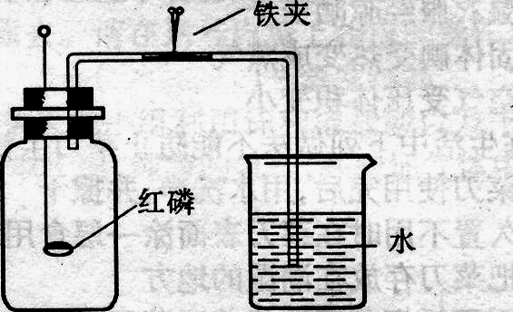
3．(11分)在“空气中氧气含量的测定”实验探究中，甲 生设计了如下实验方案：在燃烧匙内盛过量红磷，点燃后立即插入集气瓶内，塞紧橡皮塞，待红磷火焰熄灭，集气瓶冷却至室温，打开铁夹，水注入集气瓶。(实验装置如下图所示)
回答下列问题。
(1)实验过程中，观察到的主要现象是 _____________，
_____________。反应的化学方程是____________。
(2)乙生用上述实验装置测定的结果是：空气中氧气 含量与正常值有较明显的偏差，其操作上的原因可能是(要求答出两种)：_________________________，_____________________________________。
(3)丙生也设计了一个实验方案，装置和操作同上，只不过用木炭代替了红磷。当木炭停止燃烧，集气瓶冷却至室温，打开铁夹后，水能否进入集气瓶，为什么?

(4)若仍然用木炭代替红磷，丙生的实验方案应作何改进，才能保证实验成功?(只需答出实验方案中需改进的地方)

4．(6分)今年春季，我省阜阳地区发生了震惊全国的“毒奶粉”事件。劣质奶粉制造商为牟取暴利，大大降低了奶粉中蛋白质含量，导致食用这种奶粉的众多婴幼儿严重营养不良乃至死亡。奶粉中蛋白质含量的国家标准为：每100 g婴幼儿奶粉中含12 g～25 g。其测定方法是：奶粉经系列反应生成氨，由氨计算出氮，再由氮求出蛋白质的质量(蛋白质含氮按16％计算)。
今有一袋从农村市场查获的奶粉，取样品100 g，反应后生成的NH₃和7．5 g 19．6％的稀硫酸恰好完全反应[2NH3+H₂SO₄=(NH₄)₂SO₄]，试通过计算判断这袋奶粉是否属于劣质奶粉。

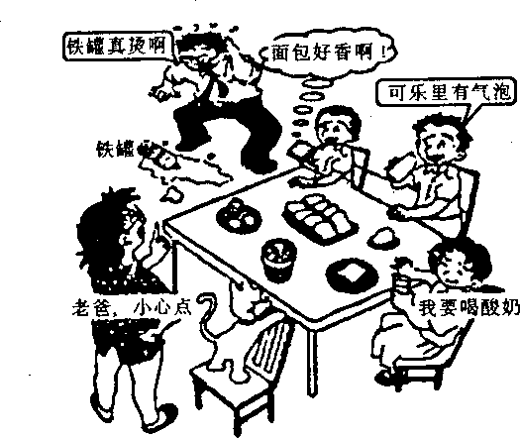
5．(4分)请认真观察下图，写出图中对话所涉及到的其中两点化学知识。如：铁易导热。

6．(10分)2003年12月23日，某天然气矿井发生特大 “井喷”，含有大量硫化氢的天然气逸出，造成243人死亡的重大事故。硫化氢(H₂S)是一种无色有臭鸡蛋气味的剧毒气体，可溶于水，有可燃性，完全燃烧生成二氧化硫和水。
请根据以上信息，结合学过的知识，回答下列问题：
(1)事故发生后，若及时采取对逸出气体点火燃烧的措施，可以减少对人员的危害和死亡。写出逸出气体完全燃烧的化学方程式：________________。
(2)用点燃的方法可除去H₂S气体，但生成的二氧化硫又可能造成的危害是____________________________。
(3)专家提醒：发生H₂S气体泄漏时，可用湿毛巾捂住鼻子迅速离开现场。这种做法的理由是_______________________________.
(4)“井喷”事故发生后，村民虽已闻到弥漫在空气中的臭味，但直到几小时后，村干部通知他们迅速撤离，才意识到危险。对此，你对学习化学知识有何感想：_____________________________________________________________。
7、人体的血红蛋白是一种含铁的蛋白质大分子，它的相对分子质量为64500，
每个血红蛋白分子中有4个铁原子，若某正常成年男子每100ml血液中血红蛋
白为14克，血量为4500ml，则他血液中所含铁元素的质量约为（ ）
A、1克 B、2.2克 C、15.6克 D、220.5克
8、某同学研究硫酸亚铁受热分解反应时，作了两种假设：
（１）假设它按KClO₃受热分解方式来分解，则化学方程式是 ，
（2）假设它按CaCO₃受热分解方式来分解，则化学方程式是 。事实上由于FeO易被氧化，FeSO₄的分解产物是Fe₂O₃、SO₂、SO₃、分解温度为500^{O}C左右，则化学方程式是 。

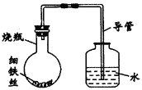
9、某学生在A、B、C、D四只小烧瓶中分别放入干燥的细铁丝、浸过食盐水的细铁丝、浸过清水的细铁丝、食盐水及细铁丝，并使铁丝完全浸没在食盐水中，然后装配成如图3所示的四套装置，每隔一段时间测量导管中水面上升的高度，结果如表3（表中所列数据为导管中水面上升的高度／cm）所示。
表3 不同时间水面上升的高度
时间/小时 | 0 | 0.5 | 1.0 | 1.5 | 2.0 | 2.5 | 3.0
A瓶（盛干燥铁丝） | 0 | 0 | 0 | 0 | 0 | 0 | 0
B瓶（盛沾了食盐水的铁丝） | 0 | 0.4 | 1.2 | 3.4 | 5.6 | 7.6 | 9.8
C瓶（盛沾了清水的铁丝） | 0 | 0 | 0 | 0.3 | 0.8 | 2.0 | 3.5
D瓶（盛完全浸没在食盐水中的铁丝） | 0 | 0 | 0 | 0 | 0 | 0 | 0
（1）管中水面为什么会上升?
（2）上述实验中，铁生锈的速率由大到小的排列顺序为（填小烧杯号）：
。
（3）影响铁生锈的因素有： 。
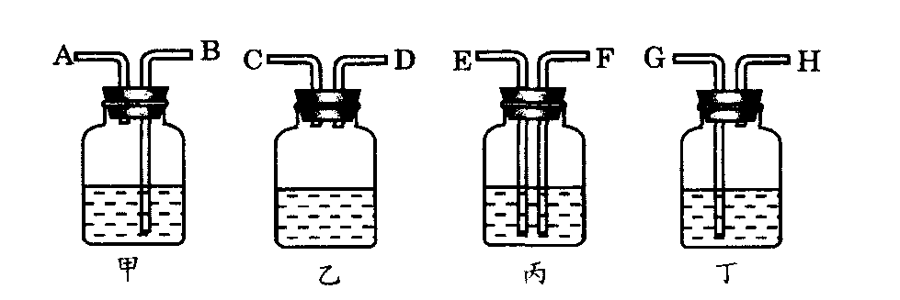
10、已知氧化钠与水发生化合反应，生成氢氧化钠。又知在10^{O}C时，氢氧化钠的溶解度为20克，求：用2.9克水配制成10^{O}C时的氢氧化钠饱和溶液，需要氧化钠多少克？

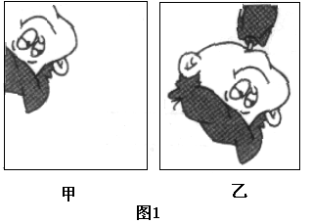
11、在儿童乐园，摄影师给卡通人照相，在对焦时，发现毛玻璃上卡通人像的位置如图1甲所示。为了使毛玻璃上卡通人像的位置如图1乙所示，摄影师应当将镜头适当地：（ ）
A．向下并且向左移 B．向下并且向右移
C．向上并且向左移 D．向上并且向右移
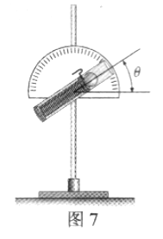
12、学校要开运动会，几个同学讨论怎样才能将铅球掷得更远。陈平说：“掷出点越高，掷得越远”。王力说：“掷出速度越大，掷得越远”。李明说：“我们还是通过实验来探究吧”。
大家经过讨论，提出了以下猜想。
猜想1：铅球掷得远近，可能与掷出铅球点的高度有关。
猜想2：铅球掷得远近，可能与掷出铅球时的速度有关。
猜想3：铅球掷得远近，可能与掷出铅球的角度（投掷方向与水平方向的夹角）有关。
为了检验上述猜想是否正确，他们制作了一个小球弹射器，如图7所示。它能使小球以不同的速度大小和方向射出，弹射方向对水平方向的仰角，可由固定在铁架台上的量角器读出。他们通过7次实验得到下表中的实验数据（“射出距离”指水平距离）。
实验序号 | 射出点高度  h/m | 射出速度  v/(m·s^{－1}) | 射出仰角  θ | 射出距离  l/m
1 | 0.5 | 5 | 30° | 2.9
2 | 0.5 | 10 | 30° | 9.6
3 | 0.5 | 10 | 45° | 10.7
4 | 1.0 | 10 | 45° | 11.1
5 | 1.5 | 10 | 45° | 11.5
6 | 0.5 | 10 | 60° | 9.1
7 | 0.5 | 15 | 30° | 20.7
请你根据上述所收集的信息和相关证据回答下列问题。
（1）为验证猜想1，应选用序号为_______、________、_______的实验数据，
因为____________________________________________________________。
（2）为验证猜想2，应选用序号为_______、________、_______的实验数据，
因为____________________________________________________________。
（3）为验证猜想3，应选用序号为_______、________、_______的实验数据，
因为____________________________________________________________。
（4）通过上述实验，你认为怎样才能将铅球掷得更远？
13、雷利是英国物理学家，他曾用下列两种方法测定氮气的密度。
方法一：将除去水蒸气和二氧化碳的空气通过烧红的装有铜屑的玻璃管，使空气中的氧气全部除去，测得氮气的密度为1.2572g／L。
方法二：将氨气(NH₃)通过赤热的装有氧化铜的玻璃管，生成氮气和水蒸气，除去水蒸气后测得氮气的密度为1.2508g／L。若两次测定时的状况相同，请问：
(1)方法二中发生反应的化学方程式为 ；
(2)欲除去空气中的水蒸气和二氧化碳，可供选择的装置如图所示(不可重复使用)，在你选择的装置中，用相应的字母表示导管口的连接顺序 ，瓶中应盛放什么物质 。
(3)请分析两种方法所测定的氮气密度数值不同的原因。 。

（1）3、4、5，要研究与射出点高度的关系，应该保持射出速度、射出仰角相同。
（2）1、2、7，要研究与射出速度的关系，应该保持射出点的高度、射出仰角相同。
（3）2、3、6，要研究与射出仰角的关系，应该保持射出点的高度、射出速度相同。
（4）应该尽量提高掷出点的高度、尽量提高掷出点的速度、选择适当的掷出仰角。

